АДМИНИСТРАЦИЯ МУНИЦИПАЛЬНОГО ОБРАЗОВАНИЯ
«ЯРЦЕВСКИЙ МУНИЦИПАЛЬНЫЙ ОКРУГ» СМОЛЕНСКОЙ ОБЛАСТИ

П О С Т А Н О В Л Е Н И Е

от 15.09.2025 № 1533

Об утверждении Положения о комиссии
по принятию решений о списании объектов
незавершенного строительства или затрат,
понесенных на незавершенное строительство
объектов капитального строительства муниципальной
собственности муниципального образования
«Ярцевский муниципальный округ» Смоленской области

В соответствии с пунктом 3 Постановления Правительства Российской Федерации от 07.09.2021 № 1517 «О принятии решений о списании объектов незавершённого строительства или затрат, понесённых на незавершённое строительство объектов капитального строительства федеральной собственности, финансовое обеспечение которых осуществлялось за счёт средств федерального бюджета»

Администрация муниципального образования «Ярцевский муниципальный округ» Смоленской области п о с т а н о в л я е т:

1. Утвердить прилагаемое Положение о комиссии по принятию решений о списании объектов незавершенного строительства или затрат, понесенных на незавершенное строительство объектов капитального строительства муниципальной собственности муниципального образования «Ярцевский муниципальный округ» Смоленской области.
2. Настоящее постановление вступает в силу после обнародования на официальном сайте муниципального образования «Ярцевский муниципальный округ» Смоленской области в информационно-телекоммуникационной сети «Интернет».
3. Разместить настоящее постановление на официальном сайте Администрации муниципального образования «Ярцевский муниципальный округ» Смоленской области (yarcevo.admin-smolensk.ru).
4. Контроль за исполнением настоящего постановления оставляю за собой.

Глава муниципального образования
«Ярцевский муниципальный округ»
Смоленской области Р. Н. Захаров
Приложение к постановлению
Администрации муниципального образования «Ярцевский муниципальный
округ» Смоленской области
от 15.09.2025 № 1533

Положение о комиссии по принятию решений о списании объектов незавершенного строительства или затрат, понесенных на незавершенное строительство объектов капитального строительства муниципальной собственности муниципального образования «Ярцевский муниципальный округ» Смоленской области

1.Общие положения

1.1. В целях подготовки и принятия решений о списании объектов незавершенного строительства или затрат, понесенных на незавершенное строительство объектов капитального строительства муниципального образования «Ярцевский муниципальный округ» Смоленской области, создается постоянно действующая комиссия по принятию решений о согласовании списания объектов незавершенного строительства или затрат, понесенных на незавершенное строительство (далее – Комиссия). Комиссия является постоянно действующим коллегиальным органом при Администрации муниципального образования «Ярцевский муниципальный округ» Смоленской области.
1.2. Комиссия создается в целях, повышения эффективности исполнения бюджета муниципального образования «Ярцевский муниципальный округ» Смоленской области, своевременного списания объектов незавершенного строительства или затрат по объектам незавершенного строительства муниципального образования «Ярцевский муниципальный округ» Смоленской области.
1.3. Комиссия в своей деятельности руководствуется нормативными правовыми актами Российской Федерации, нормативными правовыми актами Смоленской области, нормативными правовыми актами муниципального образования «Ярцевский муниципальный округ› Смоленской области, настоящим Положением.
1.4. Комиссия состоит из председателя Комиссии, заместителя председателя Комиссии, секретаря Комиссии и членов Комиссии. Комиссию возглавляет председатель Комиссии, который осуществляет общее руководство деятельностью Комиссии, обеспечивает коллегиальность в обсуждении спорных вопросов, распределяет обязанности и дает поручение членам Комиссии.
1.5. К компетенции Комиссии относится:
- рассмотрение ходатайств балансодержателей о списании объектов незавершенного строительства или затрат, понесенных на незавершенное строительство объектов капитального строительства муниципального образования «Ярцевский муниципальный округ» Смоленской области;
- принятие решения о списании объектов незавершенного строительства или затрат, понесенных на незавершенное строительство объектов капитального строительства муниципального образования «Ярцевский муниципальный округ» Смоленской области в случае, если объект незавершенного строительства отвечает требованию, установленному пунктом 3 Правил принятия решений о списании объектов незавершенного строительства или затрат, понесенных на незавершенное строительство объектов капитального строительства муниципальной собственности муниципального образования «Ярцевский муниципальный округ» Смоленской области», утвержденных постановлением Администрации муниципального образования «Ярцевский муниципальный округ» Смоленской области от 09.09.2025 г. № 1509;
- принятие решения об отказе в согласовании списания объектов незавершенного строительства или затрат, понесенных на незавершенное строительство объектов капитального строительства, подготовка плана мероприятий по дальнейшему использованию объектов незавершенного строительства или результатов произведенных затрат с указаниям сроков реализации соответствующих мероприятий.
1.6. Состав комиссии утверждается распоряжение Администрации муниципального образования «Ярцевский муниципальный округ» Смоленской области.

2. Порядок принятия решения о списании объектов незавершенного строительства или затрат, понесенных на незавершенное строительство объектов капитального строительства

2.1. Балансодержатель направляет Комиссии ходатайство о согласовании списания объектов незавершенного строительства или затрат, понесенных на незавершенное строительство объектов капитального строительства с приложением следующих документов:
- копия проектной документации объекта незавершенного строительства (при наличии);
- копия акта о приостановлении строительства, составленного Балансодержателем объекта незавершенного строительства с участием подрядной организации, по форме KC- 17, утвержденной постановлением Государственного комитета по статистике РФ от 11.11.1999 3s 100 (при наличии);
- копия акта технического обследования объекта незавершенного строительства, составленного Балансодержателем в произвольной форме (при необходимости);
- копия разрежения на строительство объекта незавершенного строительства (при наличии);
- копии документов о предоставлении земельного участка для строительства (при наличии);
- копия свидетельства о государственной регистрации нрава на объект незавершенного строительства (выписка из Единого государственного реестра прав на недвижимое имущество и сделок с ним) (при наличии зарегистрированного права);
- копия акта о приостановлении проектно-изыскательских paбот по неосуществленному строительству, составленного Балансодержателем с участием проектной организации, по форме KC-18, утвержденной постановлением Государственного комитета по статистике РФ ОТ 11.11.1999 № 100 (при наличии);
- фотографии объекта незавершенного строительства (при необходимости); ведомость затрат по объекту незавершенного строительства, финансирование которого осуществлялось за счет средств бюджетов бюджетной системы Российской Федерации (приложение № 1 к настоящему Положению);
- пояснительная записка к ходатайству о согласовании списания затрат по объектам незавершенного строительства (приложение №2 к настоящему Положению);
- карта сведений oб объекте незавершенного строительства (приложение № 3 к настоящему Положению);
- копии документов, подтверждающих финансирование объекта незавершенного строительства за счет средств бюджетов бюджетной системы Российской Федерации;
- копии справок о выполненных работах и затратах по объекту незавершенного строительства;
- акт списания затрат по объекту незавершенного строительства;
- копии документов органов внутренних дел, органов федерального государственного пожарного надзора, других уполномоченных органов, подтверждающие факт стихийных и иных бедствий, пожаров, аварий, хищений, а также действий, произведенных вне зависимости от воли Балансодержателя (предоставляются в случаях, когда объект незавершенного строительства частично или полностью разрушен и непригоден для дальнейшего использования в результате стихийных и иных бедствий, опасного природного явления, катастрофы, террористических актов, иных действий, произведенных вне зависимости от воли Балансодержателя объекта незавершенного строительства).
К ходатайству о согласовании списания объектов незавершенного строительства или затрат, понесенных на незавершенное строительство объектов капитального строительства могут быть приложены иные документы, относящиеся к данному объекту.
Все представляемые копии документов должны быть заверены подписью руководителя Балансодержателя (уполномоченного им лица) печатью Балансодержателя (при наличии).
В представленных Балансодержателем документах не допускается наличие помарок, подчисток, исправлений, арифметических и грамматических ошибок.
2.2. Комиссия рассматривает представленные Балансодержателем материалы и документы в соответствии с Положением о комиссии по принятию решения о согласовании списания объектов незавершенного строительства или затрат, понесенных на незавершенное строительство объектов капитального строительства.
2.3. Протокол заседания Комиссии, содержащий решение Комиссии о согласовании списания объектов незавершенного строительства или затрат, понесенных на незавершенное строительство объектов капитального строительства, является основание и для принятия Балансодержателем решения о списании объектов незавершенного строительства или затрат, понесенных на незавершенное строительство объектов капитального строительства.
2.4. Списание объектов незавершенного строительства или затрат, понесенных на незавершенное строительство объектов капитального строительства Балансодержателем осуществляется в течение 14 (четырнадцати) рабочих дней с момента принятия соответствующего решения.
2.5. Отражение на счет ах бухгалтерского yчeтa операций по списанию объектов незавершенного строительства или затрат, понесенных на незавершенное строительство объектов капитального строительства производится в порядке, установленном Федеральным законом от 06. 12.2011 № 402-ФЗ «О бухгалтерском учете›, приказом Министерства финансов Российской Федерации от 01. 12.2010 3 157н «Об утверждении Единого плана счетов бухгалтерского учета дня органов государственной власти (государственных органов), органов местного самоуправления, органов управления государственными внебюджетными фондами, государственных академий наук, государственных (муниципальных) учреждений и Инструкции по его применению», иными нормативно-правовыми актами.
2.6. Балансодержатели несут ответственность в соответствии с законодательством Российской Федерации за непредставление или ненадлежащее представление сведений oб объектах незавершенного строительства либо представление недостоверных и (или) неполных сведений указанных объектах.

2.7. Подготовку документов и материалов для принятия решения о согласовании списания объектов незавершенного строительства или затрат, понесенных на незавершенное строительство объектов капитального строительства, произведенных администрацией муниципального образования «Ярцевский муниципальный округ» Смоленской области, осуществляет секретарь Комиссии.

3. Организация деятельности Комиссии

3.1.Осповной формой деятельности Комиссии являются заседания, которые проводятся по мере необходимости на основании поступившего ходатайства Балансодержателя.
3.2. Заседание Комиссии считается правомочным при наличии кворума, который составляет не менее половины ее членов.
3.3. В целях решения вопроса по списанию объектов незавершенного строительства или затрат, понесенных на незавершенное строительство объектов капитального строительства Балансодержатель готовит ходатайство с приложением пакета документов и направляет его в Комиссию на рассмотрение.
3.4. Заседание Комиссии назначается председателем Комиссии в течение 30 календарных дней с момента поступления ходатайства Балансодержателя о списании объектов незавершенного строительства или затрат, понесенных на незавершенное строительство объектов капитального строительства с приложением пакета документов.
3.5. Председатель Комиссии:
3.5.1. Организует paбoтy Комиссии и осуществляет общее руководство деятельностью Комиссии.
3.5.2. Назначает дату и время проведения заседания Комиссии.
3.5.3. Формирует повестку заседания Комиссии, состав экспертов и иных лиц, приглашаемых на заседание.
3.5.4. Дает поручения секретарю Комиссии и членам Комиссии в целях решения повестки заседания Комиссии.
3.5.5. Подписывает протокол заседаний и другие документы Комиссии.
3.5.6. Представляет Комиссию в opгaнах государственной власти, органах местного самоуправления, общественных объединениях и организациях, в иных организациях.
3.6. Секретарь Комиссии:
3.6.1. Принимает документы, поступающие в Комиссию от Балансодержателей объектов незавершенного строительства или затрат, понесенных на незавершенное строительство объектов капитального строительства.
3.6.2. Помогает председателю Комиссии в организации текущей деятельности Комиссии.
3.6.3. Информирует членов Комиссии о времени, месте и повестке дня ее заседания.
3.6.4. Обеспечивает во взаимодействии с членами Комиссии подготовку информационно-аналитических материалов к заседанию по вопросам, включенным в повестку дня.
3.6.5. Ведет делопроизводство Комиссии.
3.7. Члены комиссии имеют право:
3.7.1. Вносить предложения по повестке дня ее заседания.
3.7.2. Знакомиться с документами и материалами по вопросам, вынесенным па обсуждение Комиссии, за исключением документов, содержащих сведения, составляющие государственную и иную охраняемую законом тайну.
3.7.3. Предлагать кандидатуры экспертов (экспертных организаций) для участия в заседаниях Комиссии.
3.7.4. Возглавлять и входить в состав рабочих и экспертных групп, формируемых Комиссией.
3.8. Члены комиссии обязаны принимать участие в заседаниях лично.
В случае, когда присутствие члена Комиссии на заседании невозможно по уважительным причинам (отпуск, командировка, бoлезнь), производится замена члена Комиссии на лицо его замещающее.
3.9. Комиссия рассматривает представленные материалы и документы по объекту незаверенного строительства в срок, не превышающий 30 календарных дней, и принимает одно из следующих решений:
- о согласовании списания объектов незавершенного строительства или затрат, понесенных на незавершенное строительство объектов капитального строительства;
- об отказе в согласовании списания объектов незавершенного строительства или затрат, понесенных на незавершенное строительство объектов капитального строительства.
3.10. По результатам рассмотрения представленных Балансодержателем ходатайства и приложенных к нему документов Комиссия вправе выработать предложения по дальнейшему использованию объекта незавершенного строительства (в том числе о консервации объекта, о продолжении строительства объекта, о завершении строительства объекта, о сносе (демонтаже) объекта).
3.11. Решение Комиссии принимается открытым голосованием и считается принятым, если за него проголосовало более половины присутствующих членов Комиссии. При равном количестве голосов членов Комиссии мнение председателя Комиссии является решающим.
3.12. Комиссия имеет право привлекать экспертов для проведения дополнительного анализа представленных в Комиссии документов. Эксперты представляют в Комиссию свои экспертные заключения по вопросам, поставленным перед ними Комиссией. Мнение эксперта, изложенное в экспертном заключении, носит рекомендательный характер.
3.13. Основанием для отказа в согласовании списания объектов незавершенного строительства или затрат, понесенных на незавершенное строительство объектов капитального строительства является:
- несоответствие объектов незавершенного строительства или затрат, понесенных на незавершенное строительство объектов капитального строительства требованиям (критериям), указанным в пункте 4 Правил принятия решений о списании объектов незавершенного строительства или затрат, понесенных на незавершенное строительство объектов капитального строительства муниципального образования «Ярцевский муниципальный округ» Смоленской области;
- предоставление неполного пакета документов, предусмотренных пунктом 2.1 Положения о комиссии по принятию решений о списании объектов незавершенного строительства или затрат, понесенных на незавершенное строительство объектов капитального строительства муниципального образования «Ярцевский муниципальный округ» Смоленской области.
3.14. Решение Комиссии оформляется в виде протокола заседания Комиссии, который подписывается председателем, заместителем, секретарем и членами Комиссии в течение 2 рабочих дней со дня проведения заседания Комиссии.
3.15. В течение 2 рабочих дней с даты подписания протокола заседания Комиссии, его копия направляется Балансодержателю объекта незавершенного строительства или затрат, понесенных на незавершенное строительство объектов капитального строительства.
3.16. Протокол заседания Комиссии, содержащий решение Комиссии о согласовании списания объектов незавершенного строительства или затрат, понесенных на незавершенное строительство объектов капитального строительства муниципального образования «Ярцевский муниципальный округ» Смоленской области, является основанием для подготовки и принятия постановления администрации муниципального образования «Ярцевский муниципальный округ» Смоленской области о списании объектов незавершенного строительства или затрат, понесенных на незавершенное строительство объектов капитального строительства муниципального образования «Ярцевский муниципальный округ» Смоленской области.

Приложение № 2 к Положению о комиссии по принятию решений
о списании объектов незавершенного строительства или затрат, понесенных на
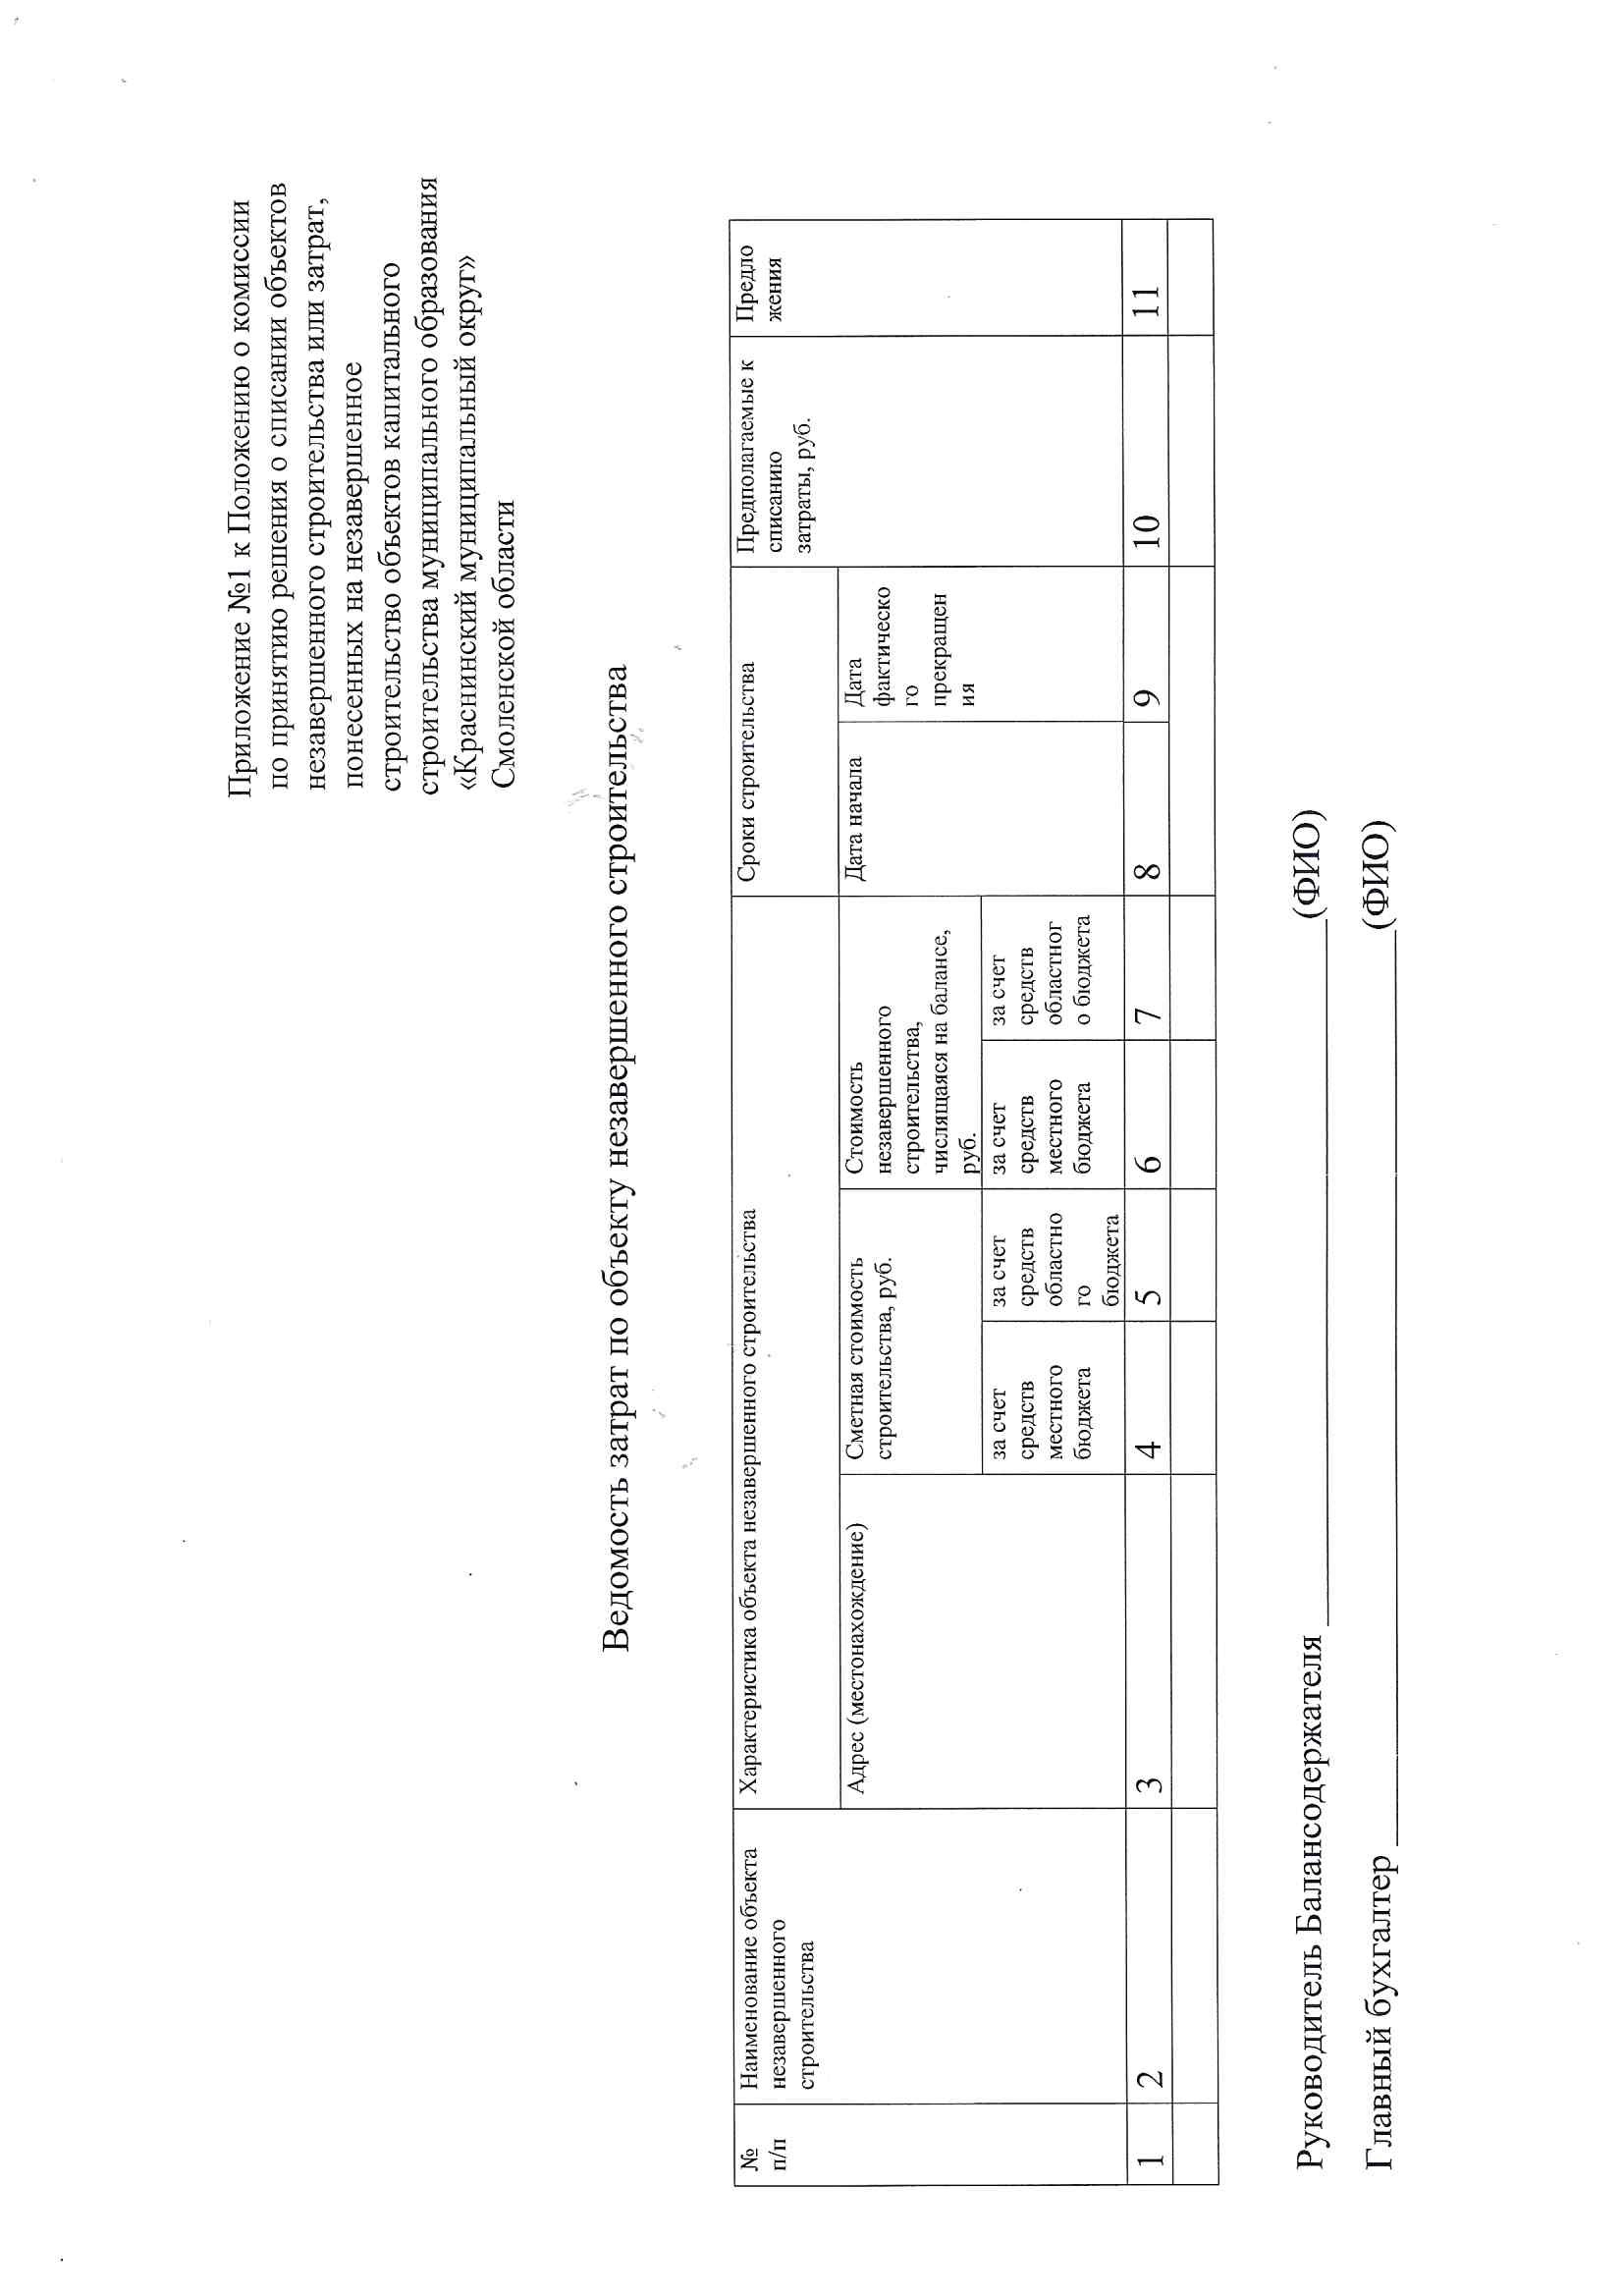
незавершенное строительство объектов капитального строительства муниципальной
собственности муниципального образования «Ярцевский муниципальный округ» Смоленской области

Приложение № 2 к Положению
о комиссии по принятию решений
о списании объектов незавершенного
строительства или затрат, понесенных на
незавершенное строительство объектов
капитального строительства муниципальной
собственности муниципального образования «Ярцевский
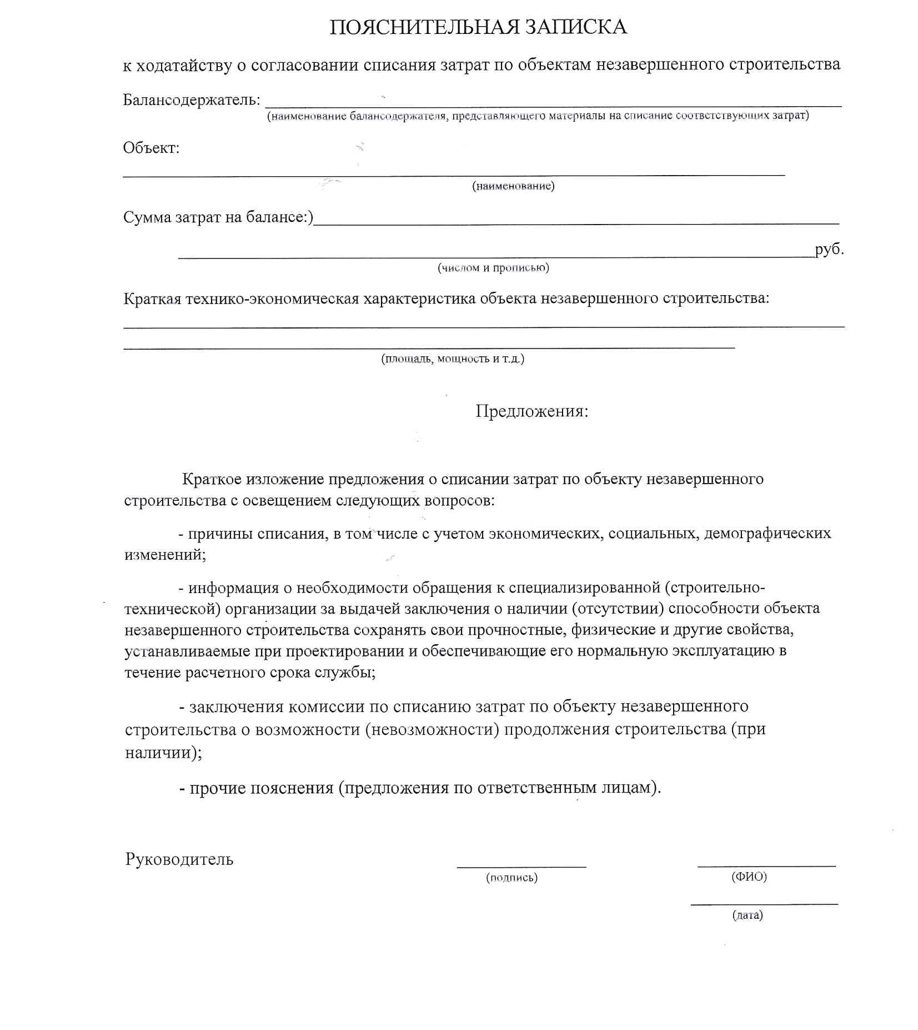
муниципальный округ» Смоленской области

Приложение № 2 к Положению
о комиссии по принятию решений
о списании объектов незавершенного
строительства или затрат, понесенных на
незавершенное строительство объектов
капитального строительства муниципальной
собственности муниципального образования «Ярцевский
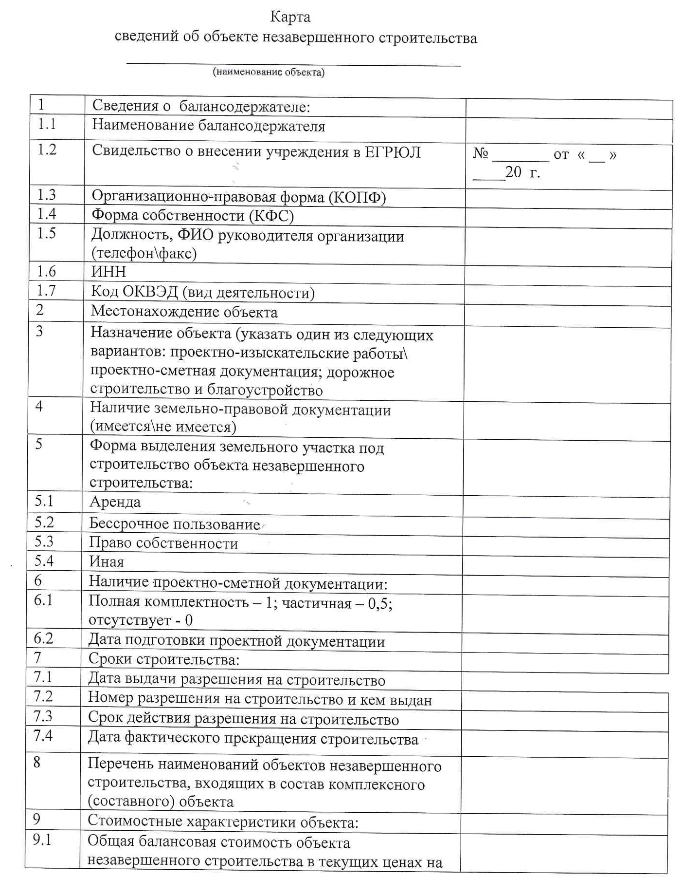
муниципальный округ» Смоленской области
